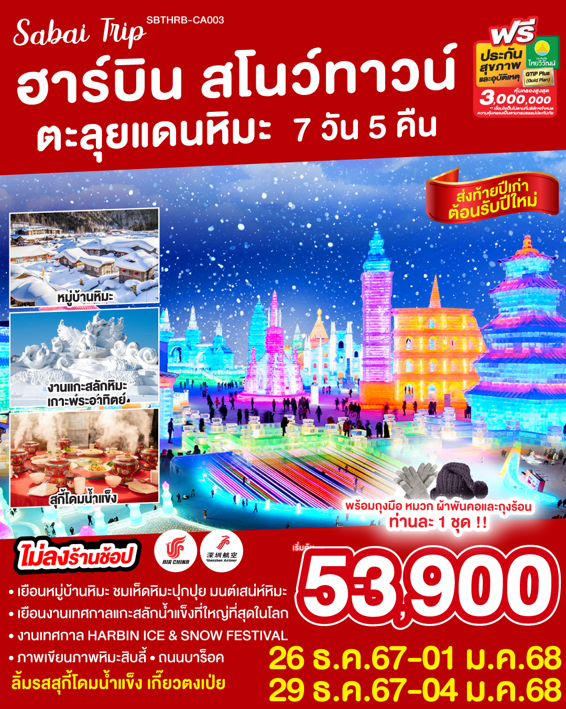

**ฮาร์บิน สโนว์ทาวน์ ตะลุยแดนหิมะ 7 วัน 5 คืน   
โดยสายการบิน แอร์ ไชน่า และ เซินเจิ้น แอร์ไลน์ (CA/ZH)  
เยือนหมู่บ้านหิมะ ชมเห็ดหิมะปุกปุย มนต์เสน่ห์หิมะ   
เยือนงานเทศกาลแกะสลักน้ำแข็งที่ใหญ่ที่สุดในโลก**

**\*\*ลิ้มรสสุกี้โดมน้ำแข็ง เกี๊ยวตงเป่ย **  
พร้อมถุงมือ หมวก ผ้าพันคอและถุงร้อน ท่านละ 1 ชุด !! (รับที่ฮาร์บิน)**

|  |  |  |  |  |  |
| --- | --- | --- | --- | --- | --- |
|  | **โปรแกรมเดินทาง** | **เช้า** | **เที่ยง** | **ค่ำ** | **โรงแรมที่พัก** |
| 1 | กรุงเทพฯ(สนามบินสุวรรณภูมิ) |  |  |  |  |
| 2 | กรุงเทพฯ(สนามบินสุวรรณภูมิ) – หังโจว (สนามบินหังโจวเซียวซาน) (CA716 : 03.20 – 07.55) - ฮาร์บิน (สนามบินฮาร์บินไท่ผิง) (CA8589 : 14.55 – 18.15) |  |  | 🍽 | HARBIN METROPARK HOTEL หรือเทียบเท่าระดับ 4 ดาว ** มาตรฐานประเทศจีน ** |
| 3 | ฮาร์บิน – ร้านเสื้อกันหนาว – จัตุรัสมหาวิหารเซนต์โซเฟีย – ถนนคนเดินจงยาง **(แถม !! ไอติมท่านละ 1 แท่ง)** - มู่ตานเจียง | 🍽 | 🍽 | 🍽 | MUDANJIANG SUNNY DATE INTER HOTEL หรือเทียบเท่าระดับ 4 ดาว ** มาตรฐานประเทศจีน ** |
| 4 | มู่ตานเจียง - หมู่บ้านหิมะ (Snow Town) - เขาแกะหญ้า – - บ้านแห่งความฝัน (Dream Home) – ถนนคนเดินเสน่ห์หิมะ | 🍽 | 🍽 | 🍽 | SNOWTOWN FOLK GUESTHOUSE หรือเทียบเท่า ** ที่พักภายในหมู่บ้านหิมะ ** |
| 5 | ชมวิวเขาป้างฉุย - ภาพเขียนหิมะสิบลี้ - ฮาร์บิน | 🍽 | 🍽 | 🍽 | HARBIN METROPARK HOTEL หรือเทียบเท่าระดับ 4 ดาว ** มาตรฐานประเทศจีน ** |
| 6 | ฮาร์บิน – ถนนสายวัฒนธรรมบารอก - สะพานปิ่นโจว - นิทรรศการแกะสลักหิมะ ณ เกาะพระอาทิตย์ (รวมรถอุทยาน) – Harbin Ice & Snow Festival | 🍽 | 🍽 | 🍽 | HARBIN METROPARK HOTEL หรือเทียบเท่าระดับ 4 ดาว ** มาตรฐานประเทศจีน ** |
| 7 | มนุษย์หิมะยักษ์ - ฮาร์บิน (สนามบินฮาร์บินไท่ผิง) - เซินเจิ้น(สนามบินเซินเจิ้นเป่าอัน) (ZH9624 : 14.15 - 19.05) - กรุงเทพ (สุวรรณภูมิ) (ZH9005 : 23.55 - 01.50+1) | 🍽 |  |  |  |

|  |  |  |
| --- | --- | --- |
| **วันเดินทาง** | **ผู้ใหญ่พัก 2 ท่าน ท่านละ** | **พักเดี่ยว**  **เพิ่มท่านละ** |
| **26 ธ.ค. 67 – 01 ม.ค. 68** | **53,900.-** | **12,000. -** |
| **29 ธ.ค. 67 – 04 ม.ค. 68** | **53,900.-** | **12,000. -** |
| **ราคาทัวร์ข้างต้นยังไม่รวมค่าทิปมัคคุเทศน์ท้องถิ่นและคนขับรถ 2,000 บาท/ท่าน/ทริป ** หมู่บ้านหิมะ ไม่มีห้องพักสำหรับ 3 ท่าน ขอสงวนสิทธิ์รับเฉพาะห้อง 2 ท่านหรือ พักเดี่ยวเท่านั้น \*\***  **\*\*\*เนื่องจากมีไฟลท์บินภายใน สงวนสิทธิ์ไม่รับจอยแลนด์\*\*\*** | | |

|  |  |
| --- | --- |
| **วันแรก** | **กรุงเทพฯ(สนามบินสุวรรณภูมิ)** |
| **23.50 น.** | พร้อมกันที่ **ท่าอากาศยานสุวรรณภูมิ** อาคารผู้โดยสารระหว่างประเทศ เคาน์เตอร์สายการบิน **Air China (CA)** โดยมีเจ้าหน้าที่บริษัทคอยให้การต้อนรับและอำนวยความสะดวกตรวจเช็คสัมภาระและเอกสารการเดินทางให้กับทุกท่าน |
|  |  |
| **วันที่สอง** | **กรุงเทพฯ(สนามบินสุวรรณภูมิ) – หังโจว (****สนามบินหังโจวเซียวซาน) (CA716 : 03.20 – 07.55) - ฮาร์บิน (สนามบินฮาร์บินไท่ผิง) (CA8589 : 14.55 – 18.15)** |
| **03.20 น.** | ออกเดินทางสู่ **ท่าอากาศยานนานาชาติ** **หังโจวเซียวซาน** โดย สายการบิน **Air China (CA)** เที่ยวบินที่ **CA716 บริการอาหารบนเครื่อง *** ไฟลท์บินระหว่างประเทศ น้ำหนักกระเป๋า 23 ก.ก. \*\*\*** |
| No photo description available. | |
| **07.55 น.** | เดินทางถึงสนามบิน **หังโจวเซียวซาน ผ่านขั้นตอนตรวจคนเข้าเมืองและโหลดสัมภาระใหม่** จากนั้นพักผ่อนภายในสนามบินเพื่อรอต่อเครื่อง |
| **14.55 น.** | ออกเดินทางสู่ **เมืองฮาร์บิน** มณฑลเฮยหลงเจียงโดยสายการบิน **Air China (CA)** เที่ยวบินที่**CA8589 บริการอาหารบนเครื่อง** **\*\*\* ไฟลท์บินภายในประเทศ น้ำหนักกระเป๋า 20 ก.ก. \*\*\*** |
|  | |
| **18.15 น.** | เดินทางถึง **สนามบินฮาร์บินไท่ผิง** ฮาร์บิน ไข่มุกคอหงส์ มอสโกแห่งแดนมังกร ฮาร์บินก่อตั้งจากการริเริ่มสร้างทางรถไฟสายตะวันออกและสายทรานส์ไซบีเรียโดยรัสเซีย ซึ่งดึงดูดเอาเหล่านักลงทุน วิศวกร พ่อค้าวาณิชย์จากทั่วทุกมุมโลก และริเริ่มการอุตสาหกรรมขึ้นในฮาร์บินนับตั้งแต่นั้นจวบจนปัจจุบัน จากนั้นนำท่านผ่านขั้นตอนรับสัมภาระ |
|  | จากนั้นนำท่านเดินทางเข้าสู่ที่พัก **แจก KFC หรือแฮมเบอร์เกอร์ระหว่างทางกลับโรงแรม** |
| **ที่พัก** | **HARBIN METROPARK HOTEL หรือเทียบเท่าระดับ 4 ดาว (มาตรฐานประเทศจีน)** |
|  |  |
| **วันที่สาม** | **ฮาร์บิน – ร้านเสื้อกันหนาว – จัตุรัสมหาวิหารเซนต์โซเฟีย – ถนนคนเดินจงยาง (แถม !! ไอติมท่านละ 1 แท่ง) - มู่ตานเจียง** |
| **เช้า** | **รับประทานอาหารเช้า ณ ห้องอาหารของโรงแรม (มื้อที่ 1)** |
|  | จากนั้นนำท่านแวะชมเครื่องนุ่งห่มเพื่อเตรียมตัวสำหรับการท่องเที่ยว ณ **ร้านสินค้าเครื่องกันหนาว** |
|  | เที่ยวชม **จัตุรัสโบสถ์เซนต์โซเฟีย (ไม่เข้าชมภายใน)** ซึ่งออกแบบและสร้างโดยสถาปนิกชาวรัสเซีย เมื่อก่อนเคยใช้เป็นสถานที่ประกอบพิธีกรรมทางศาสนาที่สำคัญต่างๆ ของชาวรัสเซียแต่มาถูกทำลายตอนปฏิวัติวัฒนธรรม และได้มีการสร้างขึ้นมาใหม่อีกครั้งโดยพยายามรักษารูปแบบเดิมไว้ให้ได้มาก ที่สุด ซึ่งใช้เวลาถึง 9 ปี โดยเริ่มต้นสร้างในปี ค.ศ.1923 เสร็จสมบูรณ์ในปี ค.ศ.1932 ถือได้ว่าเป็นโบสถ์ออร์โธด็อกซ์ที่ใหญ่ที่สุดในเอเชียตะวันออก |
|  | |
|  | นำท่านแวะช้อปปิ้ง **ย่านถนนคนเดินจงยาง** หรือ จงยางต้าเจีย นับเป็นสถานที่อีกแห่งหนึ่งซึ่งมีชื่อเสียงไม่แพ้โบสถ์เซนต์โซเฟียในเมืองฮาร์บิน ถนนจงยางเป็นถนนที่ปูด้วยหินสีเขียวอ่อนทั้งสาย เป็นถนนการค้าที่ขึ้นชื่อของเมืองฮาร์บิน ตามสองข้างทางของถนนสายนี้มีสิ่งก่อสร้างสไตล์ต่างประเทศปรากฏอยู่เป็นจำนวน มาก ในแต่ละวันจะเห็นผู้คนเดินไปมาขวักไขว่ไม่ขาดสาย  **แถมฟรีไอติม พิมพ์ลาย ไฮไลท์เอกลักษณ์ของฮาร์บิน ท่านละ 1 แท่ง** |
|  | |
| **กลางวัน** | **รับประทานอาหารกลางวัน ณ ภัตตาคาร (มื้อที่ 2)** |
| **บ่าย** | นำท่านเดินทางสู่ **เมืองมู่ตานเจียง** (ระยะทาง 321 กิโลเมตร ใช้เวลาเดินทางประมาณ 3.5 ชั่วโมง) เมืองมู่ตันเจียงตั้งชื่อตามแม่น้ำมู่ตันซึ่งมีชื่อเดียวกันซึ่งไหลผ่านเมือง ตัวเมืองมีการพัฒนาเมื่อเวลาไม่นาน ราวปีค.ศ. 1903 ตามเส้นทางรถไฟสายจีนตะวันออกถูกสร้างขึ้นโดยจักรวรรดิรัสเซีย ดึงดูดผู้ตั้งถิ่นฐานทั้งชาวจีนและรัสเซียได้ตั้งถิ่นฐานในเมือง ทำให้พ่อค้าและนักธุรกิจจากจากประเทศต่างๆ เช่น ฝรั่งเศส รัสเซีย อังกฤษ และเดนมาร์ก ได้จัดตั้งหน่วยงานย่อยขึ้นในมู่ตันเจียง ซึ่งมีส่วนทำให้พื้นที่การค้าของเมืองขยายตัวอย่างรวดเร็วจวบจนปัจจุบัน |
|  | |
| **ค่ำ** | **รับประทานอาหารค่ำ ณ ภัตตาคาร  (มื้อที่ 3)** |
|  | จากนั้นนำท่านเดินทางเข้าสู่ที่พัก |
| **ที่พัก** | **MUDANJIANG SUNNY DATE INTER HOTELหรือเทียบเท่าระดับ 4 ดาว (มาตรฐานประเทศจีน)** |
|  |  |
| **วันทีสี่** | **มู่ตานเจียง - หมู่บ้านหิมะ (Snow Town) - เขาแกะหญ้า – - บ้านแห่งความฝัน (Dream Home) – ถนนคนเดินเสน่ห์หิมะ** |
| **เช้า** | **รับประทานอาหารเช้า ณ ห้องอาหารของโรงแรม (มื้อที่ 4)** |
|  | |
|  | นำท่านเดินทางสู่ **หมู่บ้านหิมะ (Snow Town)** (ระยะทาง 176 กิโลเมตร ใช้เวลาประมาณ 3 ชั่วโมง) ตั้งอยู่ตะวันตกเฉียงใต้ของแม่น้ำมู่ตานเจียง หมู่บ้านตั้งอยู่ ณ บริเวณที่มีปริมาณหิมะตกเยอะที่สุดในจีน เมื่อยามหิมะตก บริเวณนี้จะถูกปกคลุมไปด้วยผ้าห่มหิมะสีขาวบริสุทธิ์ ล้อมรอบบ้านไม้ในฉากที่งดงาม บ้านขนาดย่อมๆ เรียงรายเป็นแถวยาวทอดยาวไปตามเชิงเขา ชวนให้นึกถึงฉากที่หลุดออกมาจากโลกแห่งเทพนิยาย จากนั้นนำท่านถ่ายรูปป้ายประจำเมืองเพื่อเป็นสักขีพยาน |
| **กลางวัน** | **รับประทานอาหารกลางวัน ณ ภัตตาคาร (มื้อที่ 5)** |
|  | |
| **บ่าย** | นำท่านเข้าชม **บ้านแห่งความฝัน (Dream Home)**  สถานที่ท่องเที่ยวที่มีชื่อเสียง ซึ่งเป็นที่ถ่ายทำหนัง ละคร และรายการต่างๆ ท่ามกลางบ้านไม้หลังเล็กๆ ที่มีความสูงไล่เลี่ยกัน ยามหิมะตกลงบนหลังคา จะดูเหมือนเห็ดสีขาวนวลชวนหลงไหล เป็นที่มาของสมญานาม “เห็ดหิมะ” รูปทรงธรรมชาติของประติมากรรมหิมะที่รังสรรค์โดยธรรมชาติ นำท่านเดินชมความสวยงามของหมู่บ้าน หิมะที่ขาวและสะอาดตาที่สุด ถือว่าเป็นจุดเด่นที่สุดของหมู่บ้านแห่งนี้ที่ไม่ควรพลาดเลยเลยทีเดียว |
| **ค่ำ** | **รับประทานอาหารค่ำ ณ ภัตตาคาร  (มื้อที่ 6)** |
|  | นำท่านเดินทางสู่ **ถนนคนเดินเสน่ห์หิมะ** (เสวี่ยยุ่นเจีย) ถนนอันคึกคักที่ทอดยาวเพียง 500 เมตรแห่งนี้เรียงรายไปด้วยร้านค้าและโรงแรมมากมายที่จำหน่ายสินค้าหลากหลายชนิด ศูนย์บริการนักท่องเที่ยว ร้านของฝาก และร้านอาหาร สตรีทฟู้ดนับร้อย อิสระถ่ายรูปหรือเลือกชิมตามอัธยาศัย |
|  | |
|  | จากนั้นนำท่านเดินทางเข้าสู่ที่พัก |
| **ที่พัก** | **SNOW TOWN FOLK GUESTHOUSE หรือเทียบเท่า ที่พักในหมู่บ้านหิมะ** |
|  | หมายเหตุ  1 : เนื่องจากหมู่บ้านหิมะ รถบัสไม่สามารถเข้าไปหมู่บ้านได้ ต้องจอดไว้ด้านนอก และที่พักไม่มีพนักงานยกกระเป๋า ฉะนั้นลูกค้าต้องเตรียมกระเป๋าใบเล็กที่ใช้สำหรับพัก 1 คืน (เนื่องจากต้องหิ้วกระเป๋าเอง) ส่วนกระเป๋าใบใหญ่ฝากไว้กับรถใหญ่ที่จอดรอด้านนอก  2 : เนื่องจากที่พักอยู่ในเขตอุทยาน เครื่องอำนวยความสะดวก อาหารเช้าและขนาดห้อง จะไม่ครบครันเหมือนกับโรงแรมด้านนอก กรุณาเตรียมผ้าเช็ดตัว แปรงสีฟัน ยาสีฟันและสิ่งของจำเป็นอื่นๆ ไปด้วย  3: ห้องพักในหมู่บ้านหิมะไม่สามารถเสริมเตียงเพิ่มได้ ลูกค้าสามารถนอนพัก 3 ท่านตามความสะดวกของลูกค้าหรือสามารถเพิ่มพักเดี่ยวได้ **มี****ค่าใช้จ่ายในการเพิ่มห้องพักเดี่ยว ประมาณ 5,000 บาทต่อห้อง และจะต้องยืนยันการเพิ่มห้องพักทันทีที่ทำการจอง ไม่สามารถเพิ่มห้องพักหน้างานได้ กรณีที่ไม่ได้ทำการจองล่วงหน้า หากห้องพักเต็ม บริษัทขอสงวนสิทธิ์ในการไม่รับผิดชอบใดๆ** |
|  |  |
| **วันที่ห้า** | **ชมวิวเขาป้างฉุย - ภาพเขียนหิมะสิบลี้ - ฮาร์บิน** |
| **เช้า** | **รับประทานอาหารเช้า ณ ห้องอาหารของโรงแรม (มื้อที่ 7)** |
|  | นำท่านเดินทางสู่ **เขาป้างฉุย** ทางเดินบันไดไม้ขั้นบันไดมีความยาว 3 ก.ม. เพื่อชมวิว ณ จุดที่สูงที่สุดของหมู่บ้าน จากนั้นนำท่านสำรวจทุ่งหิมะขาวโพลนอันสุดแสนจะนุ่มฟู ชมเกล็ดหิมะดอกอู๋ซงยอดต้นสน สัมผัสไอเย็นและโอโซน ท่ามกลางธรรมชาติอันบริสุทธิ์ |
|  | |
|  | นำท่านชม **ภาพเขียนหิมะสิบลี่** ระเบียงหิมะอันสวยสดงดงามดุจภาพวาด เมื่อเกล็ดหิมะที่เกาะตามกิ่งไม้ สีขาวอันเปรียบประดุจสายหมอกปกคลุมไปทั่วทั้งหุบเขา ท่ามกลางขุนเขาต้นสนนับพัน ขลับกับท้องฟ้าสีครามเมื่อยามรุ่ง เป็นหนึ่งในประสบการณ์อันยากจะลืมเลือน |
| **กลางวัน** | **รับประทานอาหารกลางวัน ณ ภัตตาคาร (มื้อที่ 8)** |
| **บ่าย** | นำท่านเดินทางกลับสู่ **เมืองฮาร์บิน** (ระยะทาง 294 ก.ม. ใช้เวลาเดินทางประมาณ 4.5 ชั่วโมง) |
|  | |
| **ค่ำ** | **รับประทานอาหารค่ำ ณ ภัตตาคาร (มื้อที่ 9) เมนูสุกี้โดมน้ำแข็ง** |
|  | จากนั้นนำท่านเดินทางเข้าสู่ที่พัก |
| **ที่พัก** | **HARBIN METROPARK HOTEL** **หรือเทียบเท่าระดับ 4 ดาว (มาตรฐานประเทศจีน)** |
|  |  |
| **วันที่หก** | **ฮาร์บิน –** **ถนนสายวัฒนธรรมบารอก - สะพานปิ่นโจว - นิทรรศการแกะสลักหิมะ ณ เกาะพระอาทิตย์ (รวมรถอุทยาน) – Harbin Ice & Snow Festival** |
| **เช้า** | **รับประทานอาหารเช้า ณ ห้องอาหารภายในโรงแรม (มื้อที่ 10)** |
|  | |
|  | นำท่านเดินทางสู่ **ถนนสายวัฒนธรรมบารอก** หากเซี่ยงไฮ้ มีหาดไว่ทาน ฮาร์บินก็มีถนนบารอก บารอกนั้น แต่เดิมใช้ในการเรียกศิลปะแบบอิตาลีในยุคเรอเนซองก์เน้นความเป็นนาฏกรรม ศิลปะ และความหรูหรา โอ่อ่า ซึ่งนำมาใช้ในการบรรยายถึงถนนสายโบราณเส้นนี้ ที่อุดมไปด้วยอาคารสถาปัตยกรรมแบบยุโรป ที่ไหลบ่าเข้าสู่จีนในช่วง คริสต์ศตวรรษที่ 19 ถือว่าเป็น 1 ใน 10 ของสถาปัตยกรรมโบราณที่สำคัญของเมือง นำท่านชม **สะพานเหล็กปิ่นโจว** แต่เดิมสะพานแห่งนี้ สร้างขึ้นในสมัย ค.ศ. 1898 ในขณะนั้นสะพานเหล็กแห่งนี้ถือว่าเป็นสิ่งก่อสร้างที่ยิ่งใหญ่ที่สุดแห่งหนึ่งของจีนตะวันออก ใช้ในการขนส่งข้ามแม่น้ำซงฮัว เป็นเส้นทางสัญจรสำคัญของเมืองฮาร์บินซึ่งขณะนั้นตกอยู่ภายใต้การยึดครองของรัสเซีย ซึ่งต่อมาในช่วงหลังสงคราม รัสเซีย – ญี่ปุ่นก็ตกอยุ่ภายใต้อิทธิพลของญี่ปุ่น หลังจากที่จีนได้รับการปลดปล่อยแล้ว ก็ได้มีการบูรณะซ่อมแซมอีกหลายครั้ง โดยในครั้งล่าสุดนั้นได้มีการวางกระจกไว้ริมทางเดินทั้งสองข้าง ให้ความรู้สึกราวกับการเดิน สะพานแก้ว เมื่อมองทะลุกระจกลงไปจะเห็นกระแสน้ำของแม่น้ำซงฮัวเจียงเบื้องล่างได้อย่างชัดเจน |
| **กลางวัน** | **รับประทานอาหารกลางวัน ณ ภัตตาคาร (มื้อที่ 11)** |
|  | |
| **บ่าย** | นำท่านเดินทางสู่ **เกาะพระอาทิตย์** เกาะขนาดใหญ่ซึ่งตั้งอยู่ทางตอนเหนือของแม่น้ำซงฮัวเจียง มีเนื้อที่ประมาณ 3,800 เฮคเตอร์ เดิมเป็นสถานที่พักฟื้นของกรรมกรใช้แรงงานเมืองฮาร์บิน สถานที่สวยงามร่มรื่น ชมความงามของเมืองชนบทที่เงียบสงบและมีมนต์เสน่ห์ นอกจากนั้นยังมีเรือ, จักรยาน และรถม้าลากสไตล์ยุโรปไว้บริการให้เช่าอีกด้วย **(ราคาทัวร์ไม่รวมค่าเช่าอุปกรณ์ต่างๆ)** เกาะพระอาทิตย์ ถือเป็นสถานที่จัดแสดง **นิทรรศการแกะสลักหิมะ** ที่ใหญ่ที่สุดของประเทศจีนที่โด่งดังไปทั่วโลก ซึ่งปัจจุบันนี้ท่านสามารถชมการแสดงการแกะสลักหิมะน้ำแข็งในอาคารของเกาะสุริยันนี้ได้ ชมการแกะสลักน้ำแข็งกำแพงเมืองจีน สวนหิมะ และอีกหลากหลายแหล่งท่องเที่ยวที่สำคัญของจีน **(หมายเหตุ : กรณี ที่เกาะพระอาทิตย์ปิดเนื่องจากการซ่อมบำรุงหรือภัยธรรมชาติจะเปลี่ยนเป็นโรงละครจงยางแทน)** |
| **ค่ำ** | **รับประทานอาหารค่ำ ณ ภัตตาคาร (มื้อที่ 12) เมนู เกี๊ยวตงเป่ย** |
|  | |
|  | นำท่านชม **เทศกาลแกะสลักน้ำแข็ง (Harbin International Ice and Snow Festival)** หรือนิทรรศการและศิลปกรรมการแกะสลักน้ำแข็งประจำปีของฮาร์บิน ที่เมืองฮาร์บินซึ่งมีฤดูเยือกแข็งที่ยาวนาน ทำให้ฮาร์บินซึ่งอยู่ทางตะวันออกเฉียงเหนือของจีนกลายเป็นเมืองน้ำแข็ง สภาพอากาศเย็นจัดทำให้แม่น้ำซงฮัวกลายเป็นลานน้ำแข็งที่ทั้งหนาและกว้างใหญ่ ที่ผู้มาร่วมงานใช้เล่นสไลเดอร์ ลากเลื่อนและกีฬาต่างๆ อย่างเช่น ฮ็อกกี้ สเก็ตน้ำแข็งและสกีกันอย่างสนุกสนาน **(ราคาทัวร์ไม่รวมค่าเครื่องเล่นต่างๆ)** มีการนำน้ำแข็งก้อนโตมาแกะสลักเป็นรูปต่างๆ ให้ท่านชมความงดงามของโคมไฟน้ำแข็งยามค่ำคืนตามอัธยาศัย |
|  | |
|  | จากนั้นนำท่านเดินทางเข้าสู่ที่พัก |
| **ที่พัก** | **HARBIN METROPARK HOTEL** **หรือเทียบเท่าระดับ 4 ดาว (มาตรฐานประเทศจีน)** |
|  |  |
| **วันที่เจ็ด** | **มนุษย์หิมะยักษ์ - ฮาร์บิน (สนามบินฮาร์บินไท่ผิง) - เซินเจิ้น(สนามบินเซินเจิ้นเป่าอัน) (ZH9624 : 14.15 - 19.05) - กรุงเทพ (สุวรรณภูมิ) (ZH9005 : 23.55 - 01.50+1)** |
| **เช้า** | **รับประทานอาหารเช้า ณ ห้องอาหารภายในโรงแรม (มื้อที่ 13)** |
|  | จากนั้นนำท่านแวะถ่ายรูปกับ **มนุษย์หิมะยักษ์** ตุ๊กตาหิมะยักษ์ที่มีความสูงกว่า 15 เมตร เป็นที่ฮือฮาไวรัลในช่องทางโซเชียลมีเดียของจีน ที่ไม่ว่าใครที่แวะมาฮาร์บินก็จะต้องมาแวะเวียนเยี่ยมชม |
|  | |
|  | สมควรแก่เวลา นำท่านเดินทางสู่สนามบินฮาร์บินไท่ผิง |
| **14.15 น.** | นำท่านเดินทางสู่ **ท่าอากาศยานนานาชาติสนามบินเซินเจิ้นเป่าอัน** เช็คอิน ณ เคาน์เตอร์สายการบิน **Shenzhen Airline (ZH)** เที่ยวบินที่ **ZH9624** **บริการอาหารบนเครื่อง *** น้ำหนักกระเป๋า 23 ก.ก. \*\*\*** |
| **19.05 น.** | เดินทางถึงสนามบินเซินเจิ้น **ผ่านขั้นตอนตรวจคนเข้าเมืองและโหลดสัมภาระใหม่** จากนั้นพักผ่อนเพื่อรอต่อเครื่องในสนามบิน |
| **23.55 น.** | ออกเดินทางสู่ **สนามบินสุวรรณภูมิ** โดย สายการ **Shenzhen Airline (ZH)** เที่ยวบินที่ **ZH9005** **บริการอาหารบนเครื่อง** **\*\*\* น้ำหนักกระเป๋า 23 ก.ก. \*\*\*** |
| **01.50 น.** | เดินทางถึง **สนามบินสุวรรณภูมิ** โดยสวัสดิภาพ พร้อมความประทับใจ |

**ฮาร์บิน สโนว์ทาวน์ ตะลุยแดนหิมะ 7 วัน 5 คืน   
โดยสายการบิน   
แอร์ ไชน่า และ เซินเจิ้น แอร์ไลน์ (CA/ZH)**

|  |  |  |
| --- | --- | --- |
| **วันเดินทาง** | **ผู้ใหญ่พัก 2 ท่าน ท่านละ** | **พักเดี่ยว**  **เพิ่มท่านละ** |
| **26 ธ.ค. 67 – 01 ม.ค. 68** | **53,900.-** | **12,000. -** |
| **29 ธ.ค. 67 – 04 ม.ค. 68** | **53,900.-** | **12,000. -** |
| **ราคาทัวร์ข้างต้นยังไม่รวมค่าทิปมัคคุเทศน์ท้องถิ่นและคนขับรถ 2,000 บาท/ท่าน/ทริป ** หมู่บ้านหิมะ ไม่มีห้องพักสำหรับ 3 ท่าน ขอสงวนสิทธิ์รับเฉพาะห้อง 2 ท่านหรือ พักเดี่ยวเท่านั้น \*\***  **\*\*\*เนื่องจากมีไฟลท์บินภายใน สงวนสิทธิ์ไม่รับจอยแลนด์\*\*\*** | | |

**อัตราค่าบริการรวม**

1. ค่าตั๋วโดยสารเครื่องบินไป-กลับ ชั้นประหยัดพร้อมค่าภาษีสนามบินทุกแห่งตามรายการทัวร์ข้างต้น
2. ค่าที่พักห้องละ 2-3 ท่าน ตามโรงแรมที่ระบุไว้ในรายการ หรือ ระดับเทียบเท่า
3. ค่าอาหาร ค่าเข้าชม และ ค่ายานพาหนะทุกชนิด ตามที่ระบุไว้ในรายการทัวร์ข้างต้น
4. เจ้าหน้าที่บริษัท ฯ คอยอำนวยความสะดวกทุกท่านตลอดการเดินทาง
5. ค่าน้ำหนักกระเป๋าเดินทางในกรณีที่เกินกว่า **(จำกัดท่านละ 1 ใบ)**
   1. **เส้นทางบิน กรุงเทพ-หังโจว โดย ไชน่า แอร์ไลน์ สายการบินกำหนด 23 กิโลกรัม**
   2. **เส้นทางบิน หังโจว-ฮาร์บิน โดย ไชน่า แอร์ไลน์ สายการบินกำหนด 20 กิโลกรัม**
   3. **เส้นทางบิน ฮาร์บิน-เซินเจิ้น-กรุงเทพ โดย เซินเจิ้น แอร์ไลน์ สายการบินกำหนด 23 กิโลกรัม**
6. A qr code with a green square

   Description automatically generated ค่าประกันวินาศภัยเครื่องบินตามเงื่อนไขของแต่ละสายการบิน
7. ภาษีมูลค่าเพิ่ม 7% (เฉพาะค่าบริการ)
8. ค่าประกันอุบัติเหตุและสุขภาพคุ้มครอง แผน Gold Plan Asia (หากต้องการเงื่อนไขกรมธรรม์สอบถามได้จากเจ้าหน้าที่) ประกันการเดินทางต่างประเทศ คุ้มครองผู้เดินทางอายุตั้งแต่ 6 เดือน - 75 ปี วงเงินประกันภัยอุบัติเหตุและค่ารักษาพยาบาลคุ้มครองในระหว่างการเดินทางไม่เกินท่านละ 3,000,000 บาท (กรณีอายุเกิน 75 ปี แต่ไม่เกิน 85 ปี) ต้องใช้แผนคุ้มครองแบบ Basic Asia ซึ่งกรมธรรม์คุ้มครองวงเงิน ไม่เกิน 2,000,000 บาทรายละเอียดเป็นไปตามเงื่อนไขกรมธรรม์)

รายละเอียดกรมธรรม์ไทยวิวัฒน์

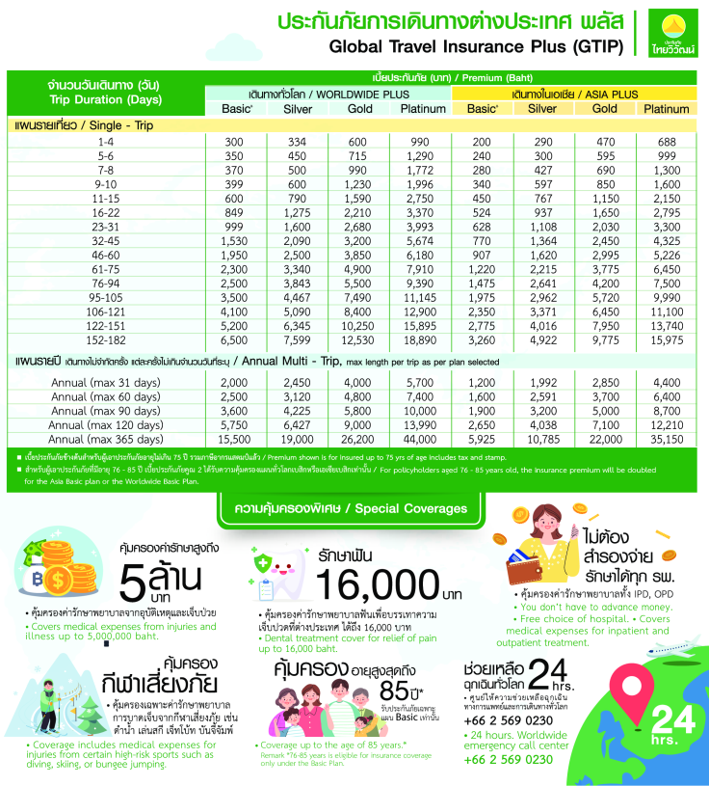

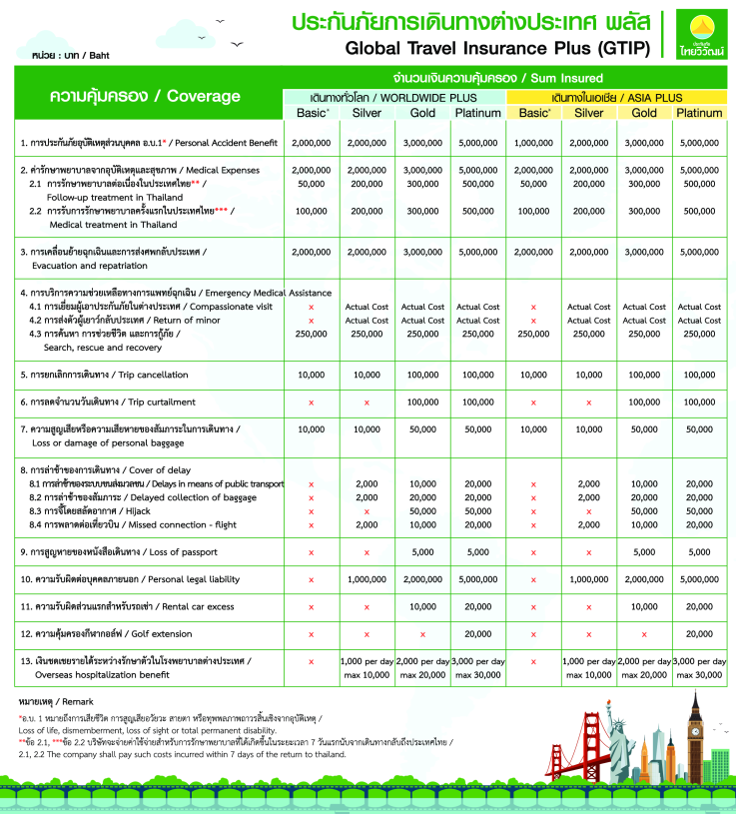

**อัตราค่าบริการไม่รวม**

1. ค่าทำหนังสือเดินทางไทย และเอกสารต่างด้าว
2. ค่าธรรมเนียมเอกสารเข้าเมืองเดินทางเข้าประเทศจีนสำหรับผู้ถือพาสปอร์ตต่างประเทศ (ทางรัฐบาลจีนประกาศยกเลิกวีซ่าให้กับคนไทย ผู้ที่ประสงค์จะพำนักระยะสั้นใน ประเทศจีนในรอบ 6 เดือน ไม่เกิน 90 วัน **ถ้ากรณีทางรัฐบาลจีนประกาศให้กลับมาใช้วีซ่า ผู้เดินทางจะต้องเสียค่าใช้จ่ายเพิ่มในการขอวีซ่าตามที่ สถานทูตกำหนด)
3. ค่าน้ำหนักกระเป๋าเดินทางในกรณีที่เกินกว่าสายการบินกำหนด
4. ค่าใช้จ่ายส่วนตัวนอกเหนือจากรายการ เช่น ค่าเครื่องดื่ม, ค่าอาหารที่สั่งเพิ่มเอง, ค่าโทรศัพท์, ค่าซักรีดฯลฯ  
   *สำหรับท่านที่รับประทานอาหารพิเศษ อาหารเจ หรือไม่ทานเนื้อสัตว์ ไม่ทานหมู ไม่ทานไก่ และมีความจำเป็นให้ทางบริษัทจัดเตรียมอาหารไว้ให้ท่านเป็นพิเศษนอกเหนือจากที่กรุ๊ปจัดไว้ในรายการ ขอสงวนสิทธิ์ในการเรียกเก็บค่าใช้จ่ายเพิ่มเติมตามจริงหน้างาน
5. ค่าภาษีน้ำมัน ที่สายการบินเรียกเก็บเพิ่มภายหลังจากทางบริษัทฯ ได้ออกตั๋วเครื่องบิน
6. ค่าทิปมัคคุเทศก์ท้องถิ่นและคนขับรถ รวม 2,000 บาท/ท่าน/ทริป (เด็กชำระทิปเท่ากับผู้ใหญ่) ขออนุญาตเรียกเก็บที่สนามบินในวันแรกของการเดินทาง
7. ภาษีหัก ณ ที่จ่าย 3%

**เงื่อนไขการให้บริการ**

1. การเดินทางในแต่ละครั้งจะต้องมีผู้โดยสารจำนวน 15 ท่านขึ้นไป ถ้าผู้โดยสารไม่ครบจำนวนดังกล่าว ทางบริษัทฯ ขอสงวนสิทธิ์ในการเปลี่ยนแปลงราคาหรือยกเลิกการเดินทาง
2. เที่ยวบินที่ระบุในโปรแกรมอาจมีการเปลี่ยนแปลง หากท่านที่ต้องการออกบัตรโดยสารภายในประเทศ (กรณีลูกค้าอยู่ต่างจังหวัด) ต้องติดต่อเจ้าหน้าที่บริษัทฯ ก่อนออกบัตรโดยสารทุกครั้ง เพื่อยืนยันเที่ยวบินของโปรแกรมที่ถูกต้อง กรณีออกบัตรโดยสารภายในประเทศโดยไม่ได้รับการยืนยันจากทางบริษัทฯ และไม่สอดคล้องกับเที่ยวบินของโปรแกรม ทางบริษัทฯ ขอสงวนสิทธิ์ไม่รับผิดชอบค่าใช้จ่ายที่อาจเกิดเพิ่มขึ้นได้
3. หากในคณะของท่านมีผู้ต้องการดูแลพิเศษ นั่งรถเข็น (Wheelchair), เด็ก, ผู้สูงอายุ, มีโรคประจำตัว หรือไม่สะดวกใน การเดินทางท่องเที่ยวในระยะเวลาเกินกว่า 4-5 ชั่วโมงติดต่อกัน ท่านและครอบครัวต้องให้การดูแลสมาชิกภายในครอบครัวของท่านเอง เนื่องจากการเดินทางเป็นหมู่คณะ หัวหน้าทัวร์มีความจำเป็นต้องดูแลคณะทัวร์ทั้งหมด
4. การชำระค่าบริการ

3.1 **กรุณาชำระมัดจำ ท่านละ 25,000 บาท** พร้อมส่งหน้าพาสปอร์ตสำหรับเตรียมเอกสารการเดินทาง

3.2 กรุณาชำระค่าทัวร์ส่วนที่เหลือ 30 วันก่อนออกเดินทาง **45 วันก่อนเดินทางสำหรับช่วงสงกรานต์และปีใหม่**

1. กรณีผู้เดินทางที่ต้องการความช่วยเหลือเป็นพิเศษ เช่น การขอใช้วีลแชร์ที่สนามบิน กรุณาแจ้งบริษัทฯ อย่างน้อย 7 วันก่อนการเดินทาง หรือเริ่มตั้งแต่ท่านจองทัวร์ มิฉะนั้นทางบริษัทฯไม่สามารถจัดการได้ล่วงหน้า ทางบริษัทฯขอสงวนสิทธิ์ในการเรียกเก็บค่าใช้จ่ายตามจริงที่เกิดขึ้นกับผู้เดินทาง (ถ้ามี)
2. กรณีใช้หนังสือเดินทางราชการ (เล่มน้ำเงิน) เดินทางเพื่อการท่องเที่ยวกับคณะทัวร์ หากท่านถูกปฏิเสธในการเข้า – ออกประเทศใด ๆ ก็ตาม ทางบริษัทฯ ขอสงวนสิทธิ์ไม่คืนค่าทัวร์และรับผิดชอบใด ๆ ทั้งสิ้น

**เงื่อนไขการยกเลิก**

**กรณีการขอยกเลิกการเดินทาง หรือเลื่อนการเดินทาง นักท่องเที่ยวหรือตัวแทนจำหน่าย(ผู้มีชื่อในเอกสารการจอง) จะต้องแฟกซ์ อีเมลล์ หรือ มาเซ็นเอกสารการยกเลิกที่บริษัท อย่างใดอย่างหนึ่ง เพื่อเป็นการแจ้งยกเลิกกับทางบริษัทอย่างเป็นลายลักษณ์อักษร (ทางบริษัทไม่ขอรับยกเลิกการจอง ผ่านทางโทรศัพท์ไม่ว่ากรณีใดๆ)

**กรณีนักท่องเที่ยวหรือตัวแทนจำหน่าย ต้องการขอรับเงินค่าบริการคืน นักท่องเที่ยวหรือตัวแทนจำหน่าย (ผู้มีชื่อในเอกสารการจอง) จะต้องแฟกซ์ อีเมลล์ หรือ มาเซ็นเอกสารการขอรับเงินคืนที่บริษัท อย่างใดอย่างหนึ่ง เพื่อทำเรื่องขอรับเงินค่าบริการคืน โดยแนบหนังสือมอบอำนาจพร้อมหลักฐานประกอบการมอบอำนาจ หลักฐานการชำระเงินค่าบริการต่างๆ และหน้าสมุดบัญชีธนาคารที่ต้องการให้นำเงินเข้าให้ครบถ้วน โดยมีเงื่อนไขการคืนเงินค่าบริการ ตาม “ประกาศคณะกรรมการธุรกิจนำเที่ยวและมัคคุเทศก์ เรื่อง หลักเกณฑ์เกี่ยวกับการกำหนดอัตราการจ่ายเงินค่าบริการคืนให้แก่นักท่องเที่ยว พ.ศ. 2563” ดังนี้

1. ยกเลิก ไม่น้อยกว่า 30 วันก่อนการเดินทาง (ไม่นับวันเดินทาง) คืนเงินค่าทัวร์เต็มจำนวน ยกเว้น ค่าใช้จ่ายที่เกิดขึ้นจริงเพื่อการเตรียมการนำเที่ยว ทั้งหมด เช่น ค่ามัดจำตั๋วเครื่อง ค่าบริการแลนด์ ต่างประเทศ เป็นต้น”

2. ยกเลิก ไม่น้อยกว่า 15-29 วันก่อนเดินทาง (ไม่นับวันเดินทาง) คืนเงินร้อยละ 50 ของค่าทัวร์ทั้งหมด ยกเว้น ค่าใช้จ่ายที่เกิดขึ้นจริงเพื่อการเตรียมการนำเที่ยว ทั้งหมด เช่น ค่ามัดจำตั๋วเครื่อง ค่าบริการแลนด์ ต่างประเทศ เป็นต้น”

3. ยกเลิก น้อยกว่า 15 วันก่อนการเดินทาง ทางบริษัทฯขอสงวนสิทธิ์ ไม่คืนเงินค่าทัวร์ทั้งหมด

** การจ่ายเงินคืนแก่นักท่องเที่ยวตามข้อกำหนดด้านบน ซึ่งมีการหักเงินในบางส่วนนั้น เนื่องจากทางบริษัทมีค่าใช้จ่ายที่ได้จ่ายจริงเพื่อการเตรียมการจัดนำเที่ยวไปแล้ว เช่น การมัดจำที่นั่งบัตรโดยสารเครื่องบิน การจองที่พัก และ ค่าใช้จ่ายที่จำเป็นอื่นๆ เป็นต้น **

4. การยกเลิกเดินทางกับกรุ๊ปที่ออกเดินทางช่วงเทศกาลวันหยุด เช่น ปีใหม่, สงกรานต์ เป็นต้น บางสายการบินมีการการันตีมัดจำที่นั่งกับสายการบินและค่ามัดจำที่พัก รวมถึงเที่ยวบินพิเศษ เช่น CHARTER FLIGHT จะไม่มีการคืนเงินมัดจำ หรือ ค่าทัวร์ทั้งหมดที่ชำระแล้ว ไม่ว่ายกเลิกด้วยกรณีใดๆ

***ในกรณี มีเหตุให้ต้องยกเลิกการเดินทางที่บริษัทได้โฆษณาไว้ ซึ่งมิใช่ความผิดของบริษัทเอง ทางบริษัทยินดีคืนเงินค่าบริการตามที่ลูกค้าได้ชำระมาแล้ว เต็มจำนวน โดยต้องมีระยะเวลาไม่น้อยกว่า 30 วัน ก่อนการเดินทาง โปรดอ่านข้อความให้ถี่ถ้วนก่อนการจองทัวร์ทุกครั้ง เพื่อประโยชน์แก่ตัวท่านเอง ***

5. กรณีที่กองตรวจคนเข้าเมืองทั้งกรุงเทพฯ และในต่างประเทศ ปฏิเสธมิให้เดินทางออก หรือ เข้าประเทศที่ระบุ ไว้ในรายการเดินทาง บริษัทฯ ขอสงวนสิทธิ์ที่จะไม่คืนค่าทัวร์ไม่ว่ากรณีใดๆ ทั้งสิ้น

** สำคัญ !! บริษัททำธุรกิจเพื่อการท่องเที่ยวเท่านั้น ไม่สนับสนุนให้ลูกค้าเดินทางเข้าประเทศโดยผิดกฎหมายและในขั้นตอนการผ่านการตรวจคนเข้าเมือง ทั้งไทยและจีน ขึ้นอยู่กับการพิจารณาของเจ้าหน้าที่เท่านั้น ลูกค้าทุกท่านต้องผ่านการตรวจคนเข้าเมืองด้วยตัวของท่านเอง ทางมัคคุเทศก์ไม่สามารถให้ความช่วยเหลือใดๆได้ทั้งสิ้น **

6. เมื่อท่านออกเดินทางไปกับคณะแล้ว ถ้าท่านงดการใช้บริการรายการใดรายการหนึ่ง หรือไม่เดินทางพร้อมคณะถือว่าท่านสละสิทธิ์ ไม่อาจเรียกร้องค่าบริการและเงินมัดจำคืน ไม่ว่ากรณีใดๆ ทั้งสิ้น

